附件3
2026年内蒙古自治区普通高等教育专升本
移动端报名操作手册
（适用于：考生综合服务平台 - 支付宝小程序）

扫一扫进入系统（示例二维码）
文档版本 | V1.0
编制日期 | 2026-02-09
适用对象 | 参加专升本考试报名的考生
适用系统入口 | 支付宝 → 搜索“内蒙古自治区教育考试院”

说明：本手册截图为示例，实际页面展示、文字提示与流程顺序以系统最新版本为准。

1 文档概述

1.1 文档目的
本手册用于指导考生通过移动端完成普通高等教育专升本报名的全流程操作，包括：注册登录、进入报名入口、信息填报、材料上传、身份信息采集、考试缴费、资格审核查询及报名完成后的常用操作。

1.2 适用范围
适用于使用支付宝搜索“内蒙古自治区教育考试院”，登录“考生综合服务平台”，并在其中办理“普通高等教育专升本 → 考试报名”的考生。

1.3 环境与材料准备
- 手机需保持网络畅通（建议使用稳定 Wi‑Fi 或 4G/5G 网络），并安装最新版支付宝。
- 准备本人身份证与可接收短信验证码的手机号码（注册与找回密码会使用）。
- 准备报名所需电子材料照片/扫描件（按页面要求上传；常见材料如学生证照片、教育部学籍在线验证报告等，以系统提示为准）。
- 确保支付宝具备正常支付能力（余额/银行卡等按个人情况）。
提示：材料上传通常要求：JPG/PNG 格式、单张大小不超过 10MB、图片清晰且不得做任何修改；具体以“材料上传”页面提示为准。

1.4 报名流程概览
1. 支付宝搜索“内蒙古自治区教育考试院”或扫描二维码进入平台，完成账号注册/登录；
2. 选择“普通高等教育专升本”→“考试报名”；
3. 阅读考生须知并开始填报；
4. 依次完成（1/7）选择考生类型 →（2/7）信息填报 →（3/7）材料上传 →（4/7）身份信息采集 →（5/7）考试缴费 →（6/7）资格审核 →（7/7）报名完成。

2 详细操作步骤

2.1 扫码进入考生综合服务平台
1. 打开支付宝 App，搜索“内蒙古自治区教育考试院”或扫描二维码进入。
2. 如首次进入需要授权，请按页面提示完成授权。
3. 进入“考生服务平台”欢迎页后，可选择“注册”或“登录”。
 | 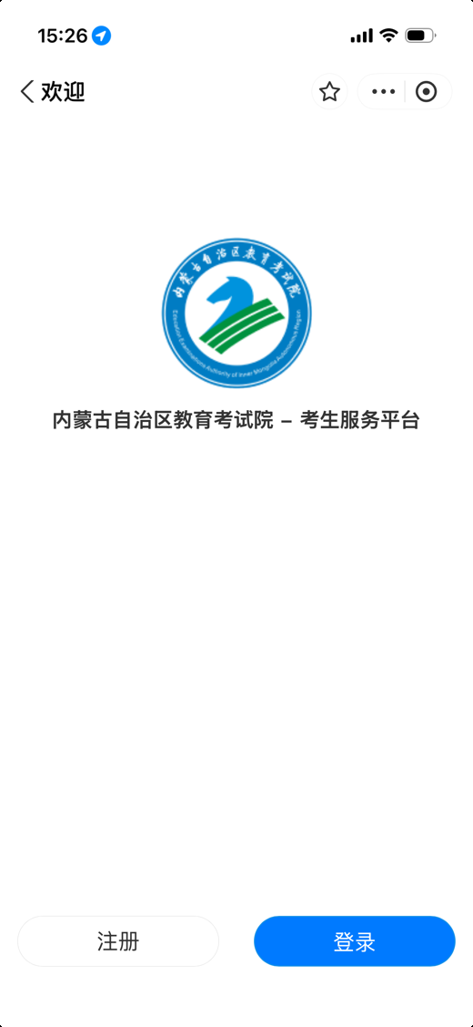
图1 支付宝扫码入口（示例） | 图2 平台欢迎页（注册/登录）

2.2 注册账号
1. 在欢迎页点击“注册”。
2. 按页面要求填写证件号码、手机号、短信验证码，并设置登录密码。
3. 点击“注册”完成账号创建。
提示：同一个证件号码仅允许注册一次；请使用常用手机号注册，避免因短信拦截导致收不到验证码。

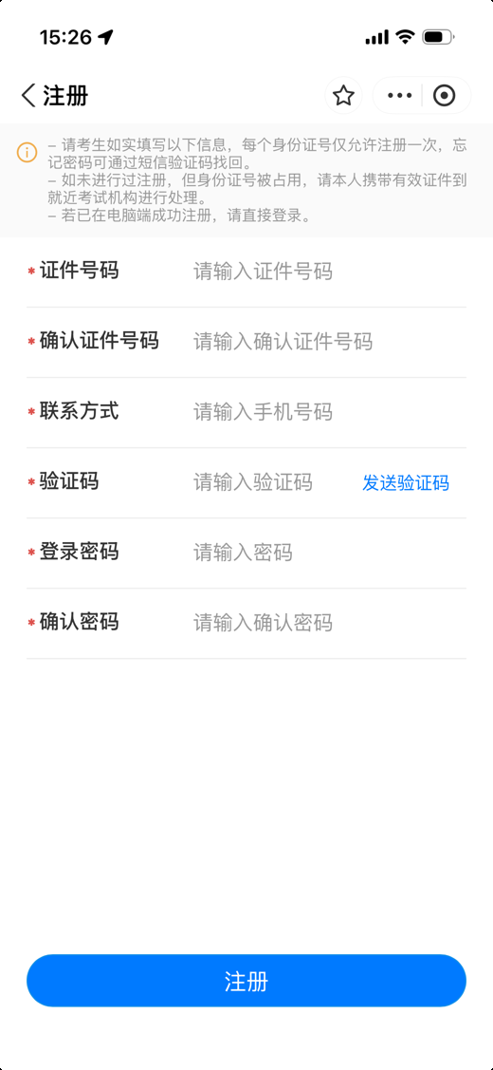
图3 注册页面示例

2.3 登录与找回密码

（1）登录
1. 在欢迎页点击“登录”。
2. 输入账号（证件号码）与密码，点击“登录”。

（2）找回密码
1. 在登录页面点击右下角“忘记密码？”。
2. 按提示输入证件号码、手机号、验证码，设置并确认新密码后点击“确认”。
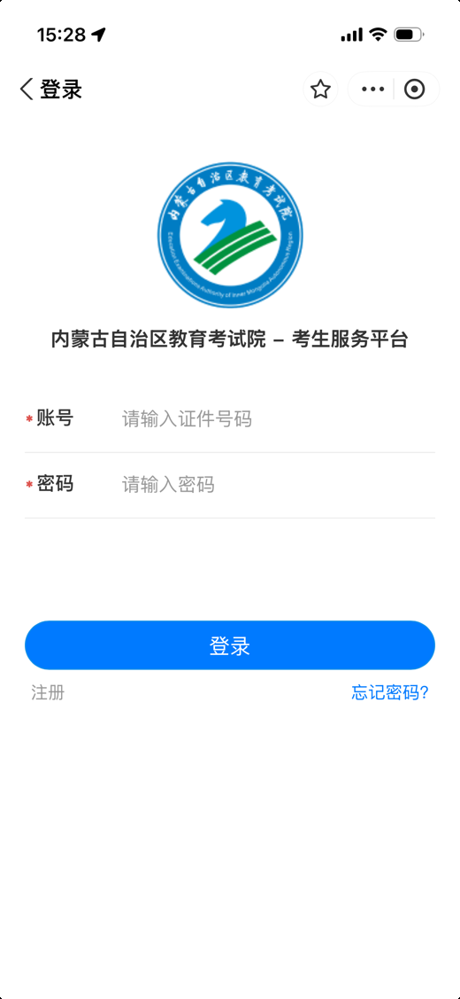 | 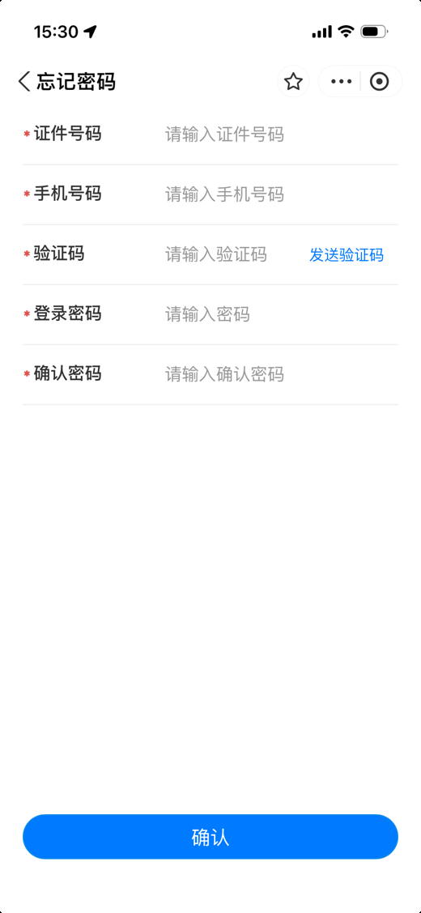
图4 登录页面示例 | 图5 找回密码页面示例

2.4 进入“普通高等教育专升本”报名入口
1. 登录成功后进入首页，在业务列表中选择“普通高等教育专升本”。
2. 进入模块后点击“考试报名”。
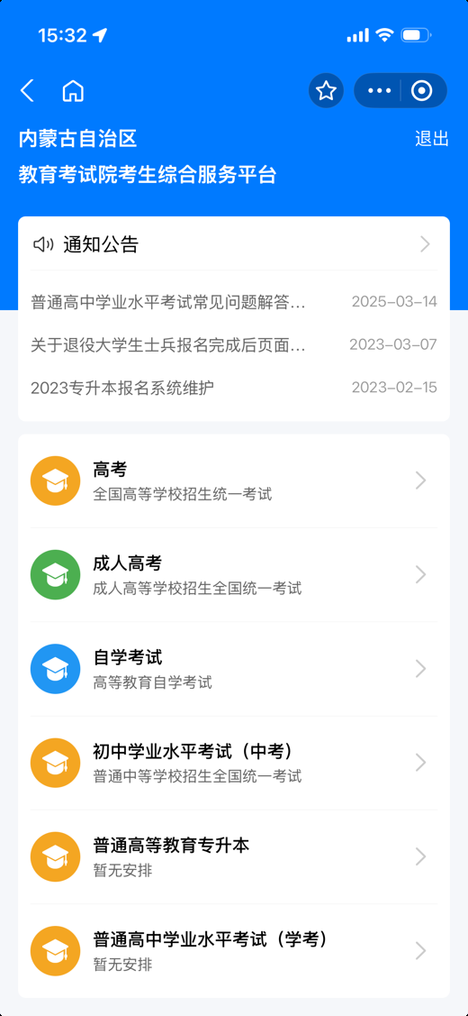 | 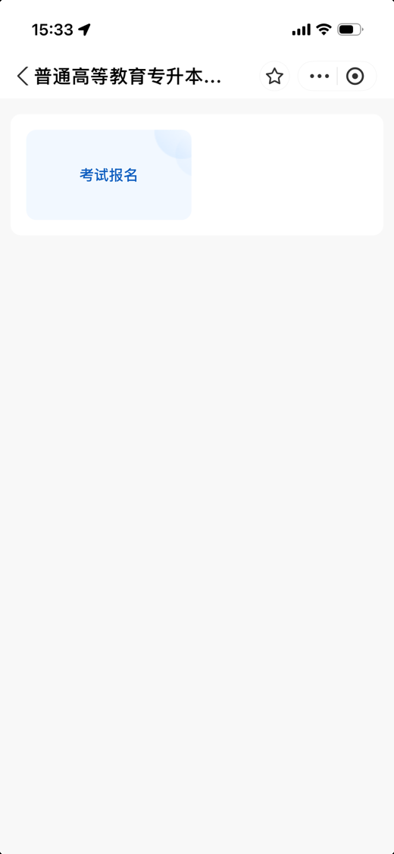
图6 首页选择“普通高等教育专升本” | 图7 点击“考试报名”进入填报

2.5 阅读考生须知并开始填报
1. 进入“考生须知”页面后请认真阅读相关内容（可上下滑动查看）。
2. 勾选“我已阅读并知晓须知内容及要求”。
3. 点击“开始填报”进入报名流程。
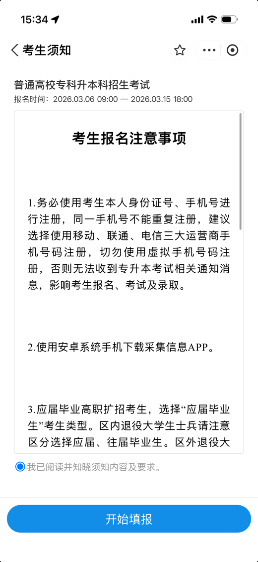
图8 考生须知页面示例

2.6 第一步：选择考生类型（1/7）
1. 根据个人实际情况选择“是否免试”。
2. 选择对应“考生类型”（如应届毕业生、专项计划考生、获奖免试考生等，以系统选项为准）。
3. 阅读页面注意事项后点击“下一步”。
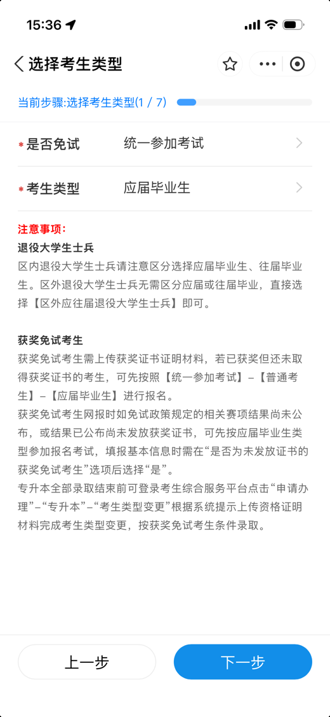
图9 选择考生类型页面示例

2.7 第二步：信息填报（2/7）

2.7.1 手动填报
1. 按页面逐项填写/选择个人基础信息（标“*”为必填项）。
2. 信息填写完毕后点击“下一步”继续。
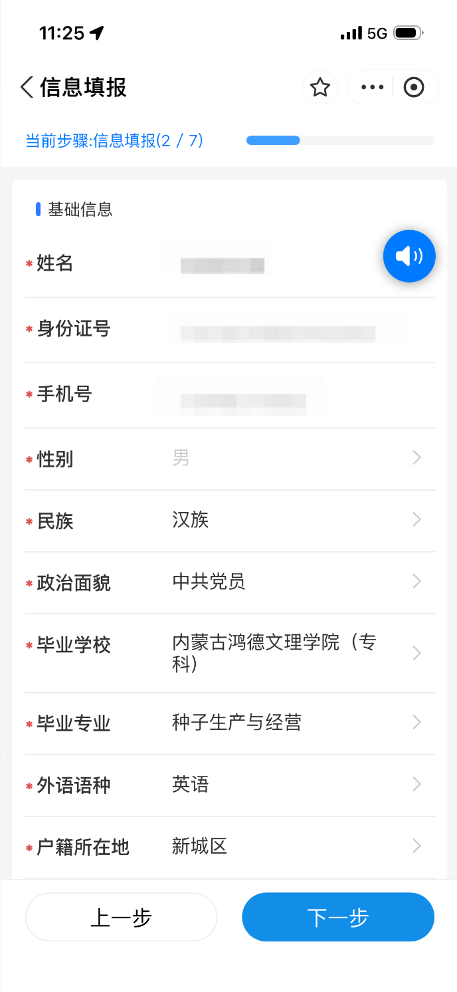
图10 信息填报页面示例

2.7.2 语音识别填报（可选）
1. 在信息填报页点击右侧“语音识别”按钮进入语音识别页面。
2. 按提示长按“录音”按钮进行朗读，松开结束录音（建议在安静环境下录制）。
3. 录音完成后点击“上传录音”，系统将自动识别并回填表单内容。
4. 回到表单后请逐项核对识别结果，如有错误请手动修正。
提示：语音识别通常限制单次录音时长（如 5 分钟内），请按页面“温馨提示”要求操作。

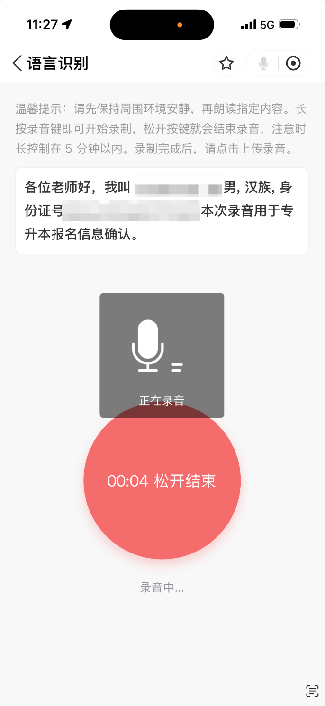 | 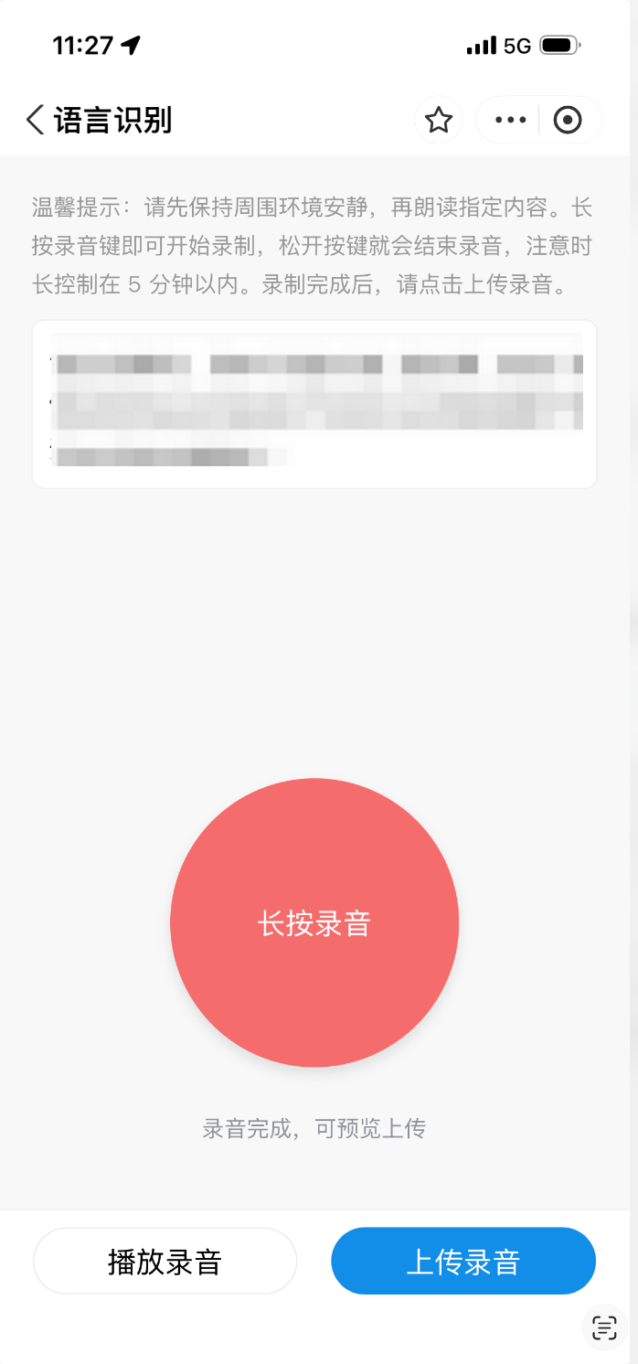
图11 语音识别：录音中 | 图12 语音识别：录音完成并上传

2.8 第三步：材料上传（3/7）
1. 根据页面提示上传对应材料（不同考生类型可能要求不同，以系统提示为准）。
2. 点击“+”选择相册图片或拍照上传，等待上传完成。
3. 确认材料上传齐全后点击“下一步”。
注意：图片常见要求：JPG 格式、大小不超过 10MB、图片清晰且不得做任何修改；证件类材料请按提示上传指定页面（如学生证内容页等）。

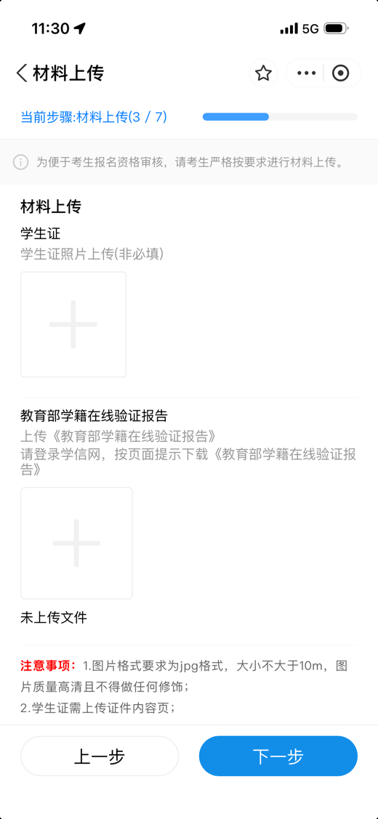
图13 材料上传页面示例

2.9 第四步：身份信息采集（4/7）
1. 第一步：上传身份证正面照片，用于身份信息核验。
2. 第二步：拍摄并采集本人头像照（按提示进入拍摄流程）。
3. 照片检测通过后，点击“确认使用”，返回页面显示“处理状态：成功/合规检测：符合要求”。
4. 点击“下一步”进入缴费环节。
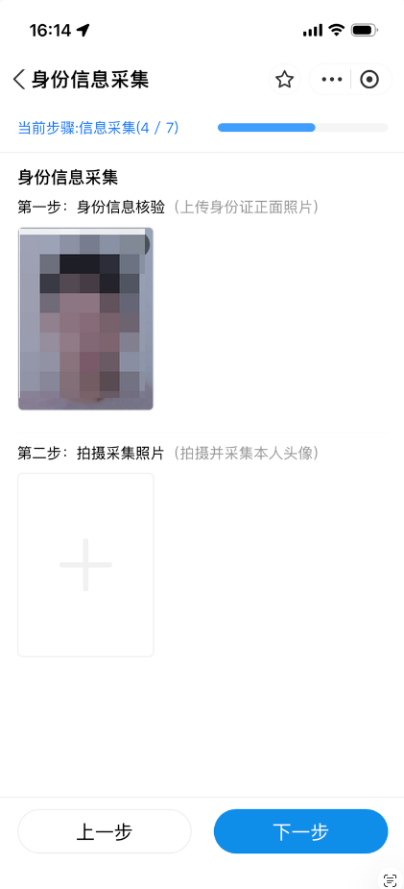 | 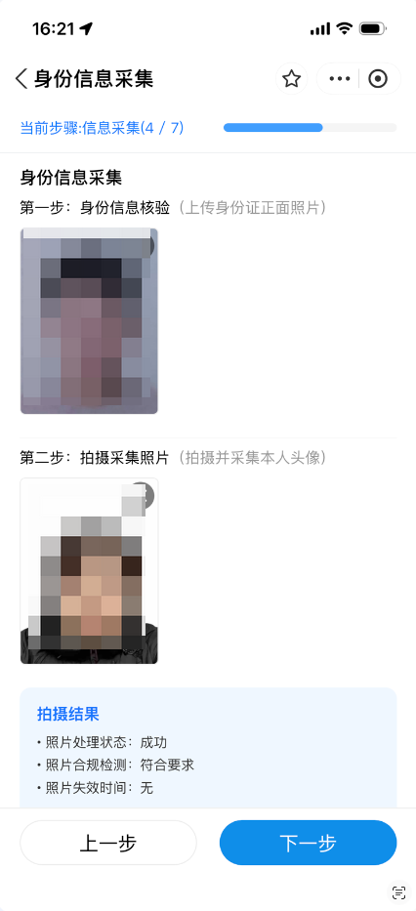
图14 身份信息采集：上传身份证与采集头像 | 图15 身份信息采集：处理结果示例

证件照要求（拍摄前请仔细阅读页面提示）：
- 坐姿端正，双肩平齐，正面朝镜，表情自然；露双耳，眉眼清晰无遮挡。
- 建议穿深色有领上衣；避免浅色、高领、圆领、无领或吊带等，防止与背景色融合。
- 不戴帽子、有色眼镜及夸张饰品；保持光线均匀。
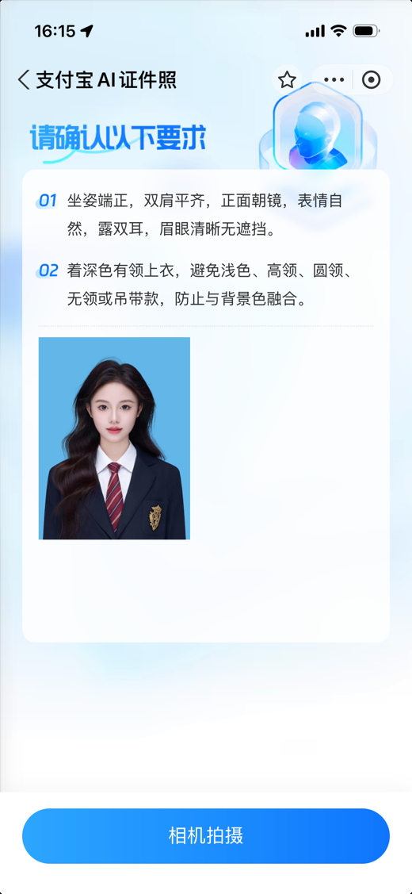 | 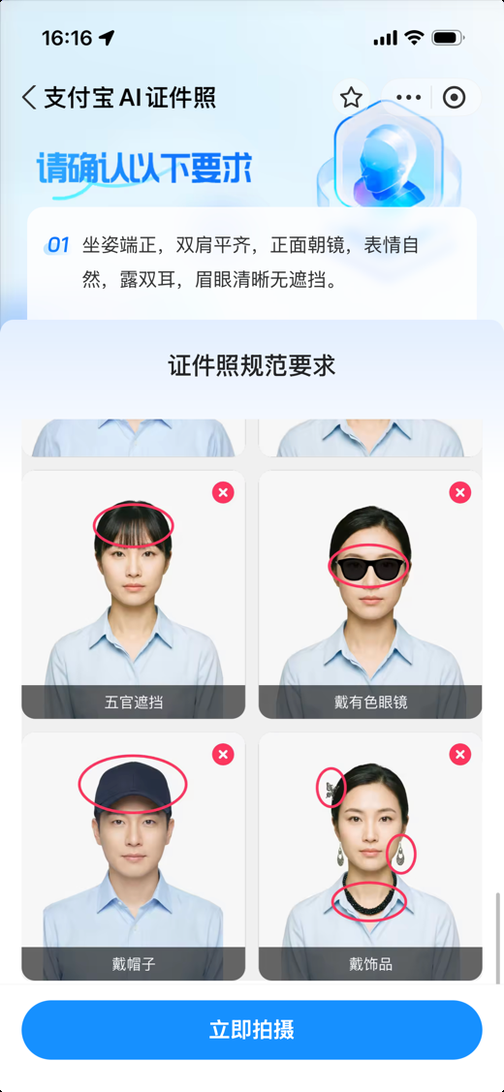
图16 证件照拍摄要求提示 | 图17 证件照规范示例（遮挡/戴眼镜/戴帽子等）

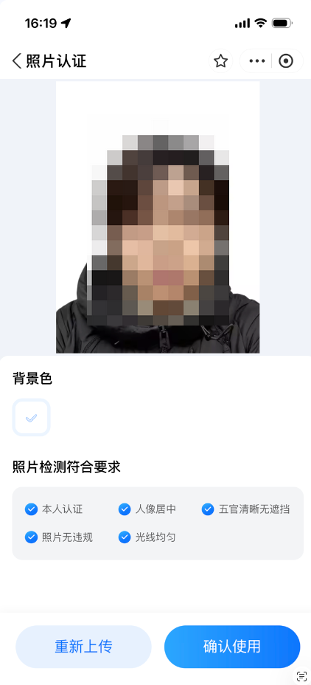
图18 照片认证通过后确认使用

2.10 第五步：考试缴费（5/7）
1. 进入“考试缴费”页面后，核对报名基本信息与应缴金额。
2. 按页面提示下载并阅读诚信考试承诺书。
3. 确认信息无误后点击“确认并缴费”，按支付宝流程完成支付。
4. 缴费成功后页面显示“缴费状态：已交费”，点击“下一步”。
注意：缴费成功后通常不支持退费或修改关键信息，请在缴费前务必认真核对页面提示。

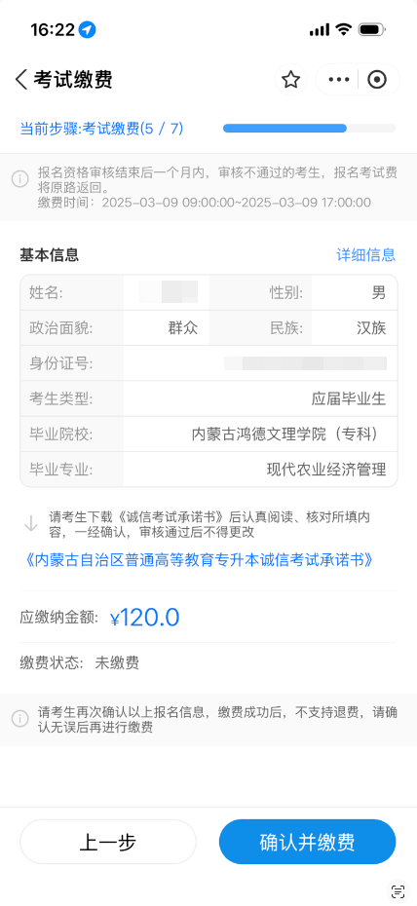 | 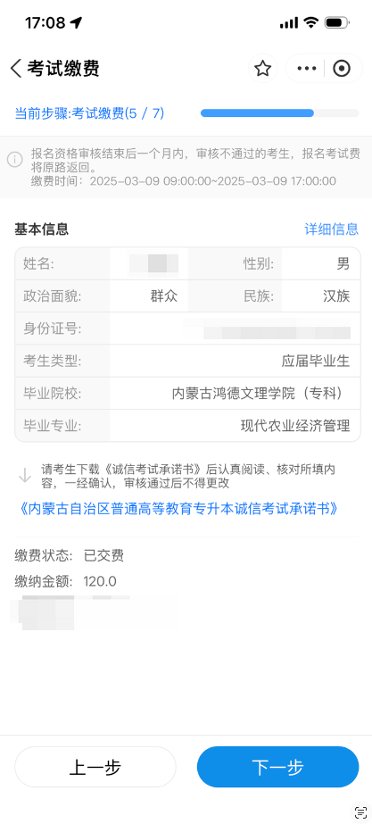
图19 考试缴费：未缴费状态示例 | 图20 考试缴费：缴费完成状态示例

2.11 第六步：资格审核（6/7）
1. 缴费后进入“资格审核”页面，系统提示报名信息已提交审批，请耐心等待审核结果。
2. 如系统允许修改，可点击“修改报名信息”按提示调整后重新提交。
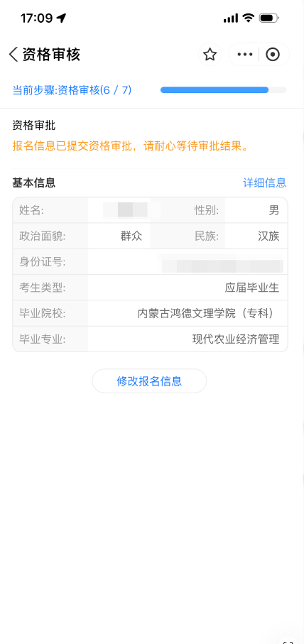
图21 资格审核：等待审批

2.11 第七步：报名完成（7/7）
1. 报名资格审核通过后进入“报名完成”页面，可返回首页。
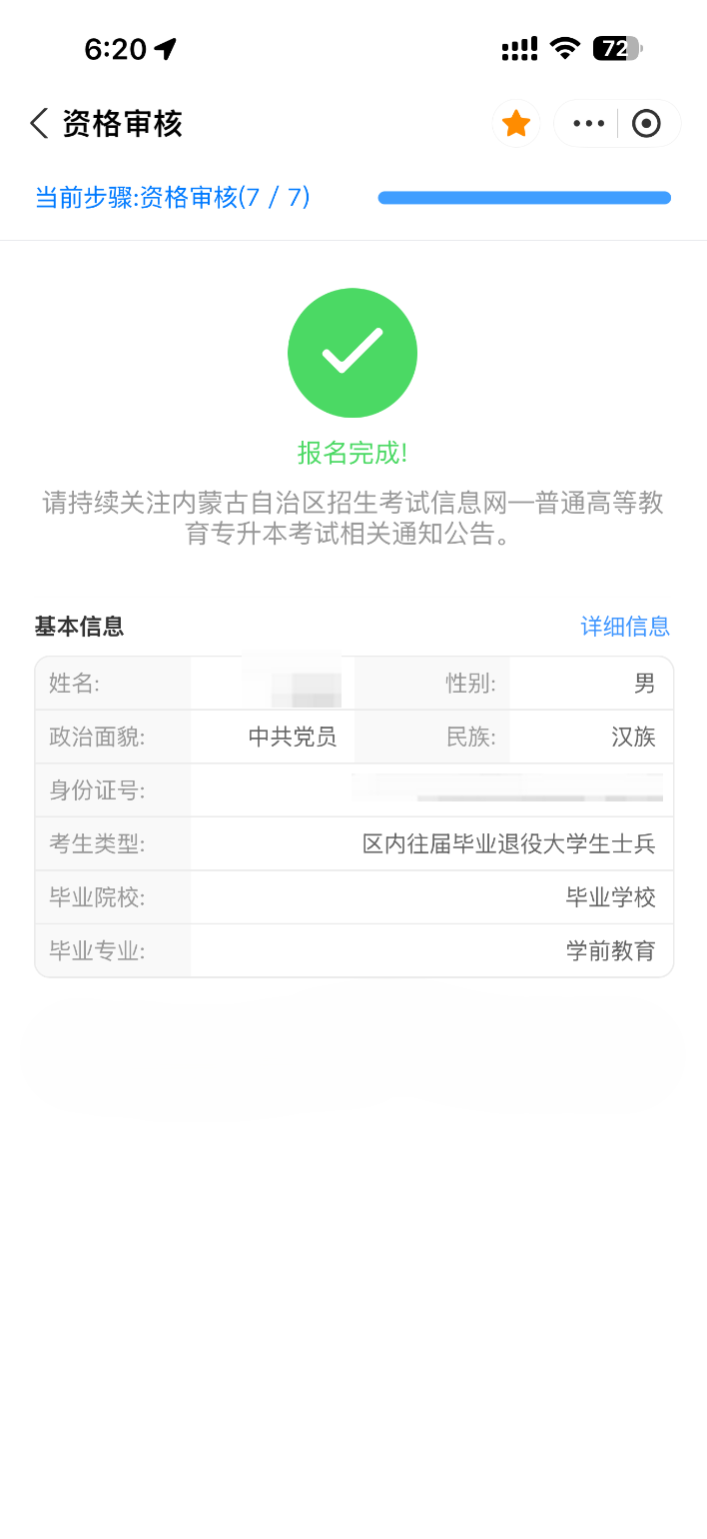
图21 报名完成

3 常见问题与处理建议
Q：扫码无法进入或页面空白
A：检查网络是否正常；建议切换 Wi‑Fi/移动数据后重试；可退出支付宝重新扫码进入。
Q：收不到短信验证码
A：确认手机号填写无误；检查短信拦截/黑名单；信号弱时稍后重试；仍无短信可更换网络环境。
Q：忘记密码无法登录
A：在登录页点击“忘记密码？”按提示通过短信验证重置密码。
Q：材料上传失败/提示格式不正确
A：确认图片为 JPG 格式且单张不超过 10MB；图片清晰且未做编辑；网络不稳定时建议更换网络后重试。
Q：无法调用相机/相册
A：在手机系统设置中为支付宝开启“相机/照片/存储”权限；权限开启后重新进入页面操作。
Q：缴费成功但页面仍显示未缴费
A：稍等片刻下拉刷新；返回上一级重新进入缴费页面；必要时退出系统重新登录查看状态。
提示：如以上方法仍无法解决，请以系统内提示为准。

